Pressemeldung

25.04.2017

Alles für die Verdrahtung von Schaltschränken
Online-Shop rundet Sortiment weiter ab / Komplettangebot unter automation24.at

Wien – Mit der jüngsten Sortimentserweiterung bietet der Online-Shop Automation24 seinen Kunden jetzt alles, was zur Verdrahtung eines Schaltschranks benötigt wird: Neben Reihenklemmen, Kabelverschraubungen und Kabeldurchführsystemen finden Automatisierungsprofis unter automation24.at auch Sensorleitungen, Einzeladern und Aderendhülsen sowie passende Werkzeuge.

Komplettpaket für die Schaltschrank-Verkabelung
Für die innenliegende Verkabelung von Schaltschränken führt Automation24 flammwidrige Einzeladern von Lapp Kabel. Sie sind in verschiedenen Farben verfügbar und erleichtern so die Orientierung. Ergänzt werden sie durch die innovativen Kabeldurchführungen der Produktserie SKINTOP®. Diese sind einfach zu montieren und bieten den notwendigen Schutz am Kabelübergang ins Gehäuse. Passende Kabelverschraubungen samt Zubehör ermöglichen einen sicheren Anschluss und sind wahlweise in vernickeltem Messing oder als Plastik-Variante verfügbar. Reihenklemmen von Phoenix Contact, isolierte Päzisions-Aderendhülsen von Karl Enghofer und Kabelbinder von Bit runden das Angebot ab.

Ab sofort können Automatisierungsprofis unter automation24.at außerdem Werkzeuge der Firma Weidmüller beziehen. Angeboten werden Spezialwerkzeuge für alle klassischen Standardanwendungen der Elektroindustrie, darunter Zangen, Schneid-, Abisolier- und Crimpwerkzeuge, Schraubendreher, Schaltschrankschlüssel und Spannungsprüfer.

Online-Shop bietet Entscheidungshilfe
„Das Zusammenstellen der notwendigen Komponenten zur Verdrahtung eines Schaltschranks kann sehr zeitaufwändig sein “, sagt Thorsten Schulze, Sortimentsmanager bei Automation24. „Insbesondere der Preisvergleich gestaltet sich oft mühsam. Mit unserer Sortimentsstrategie möchten wir Kunden diese Arbeit abnehmen. Wir bieten nicht nur alles aus einer Hand, sondern auch zu einem sehr guten Preis-Leistungsverhältnis.“

Über Automation24
Automation24 hat sich auf den Internetversandhandel spezialisiert. Das Komplettsortiment für Automatisierungstechnik umfasst über 3.200 Markenartikel aus den Bereichen Positionssensorik, Prozesssensorik, Steuerungs- und Antriebstechnik, Industrial Ethernet, Regelungstechnik, Industrieleuchten, Schalt- und Schutztechnik, Befehls- und Meldegeräte, Spannungsversorgung, Gehäuse, Werkzeuge sowie Verbindungstechnik. Sämtliche Produkte sind bei Automation24 bereits bei Kleinstabnahmemengen ab dem ersten Stück zu einem ausgezeichneten Preis-Leistungsverhältnis erhältlich.
_____________________________________________________________
Zeichen (Fließtext inkl. Leerzeichen): 2.443
Bei Verwendung wird um Zusendung eines Belegheftes gebeten. Text und Fotos dieser Pressemitteilung stehen für Sie unter presseportal.brandrevier.com/automation24_at zum Download bereit.

Bildmaterial:

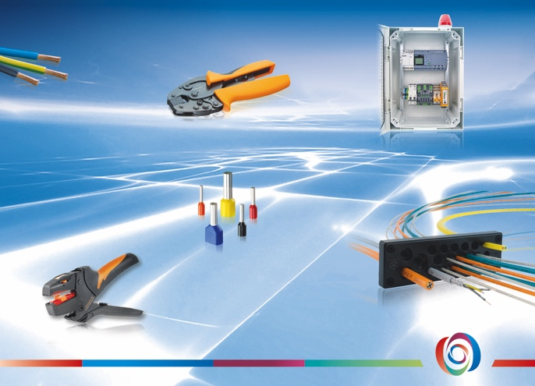
Unter automation24.at finden Automatisierungsprofis alles für die Verkabelung von Schaltschränken. Foto: Automation24

